二次函数y=a（x-h)²+k(a≠0)的图象与性质—巩固练习（提高）
【巩固练习】
一、选择题
1. 不论m取任何实数，抛物线y=a(x+m)²+m(a≠0)的顶点都( )
A.在y=x直线上 B.在直线y=－x上 C.在x轴上 D.在y轴上
2．二次函数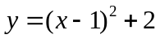的最小值是( )．
A．-2 B．2 C．-l D．1
3．如图所示，直角坐标系中，两条抛物线有相同的对称轴，下列关系不正确的是( )．
A．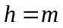 B．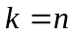 C．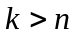 D．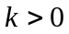，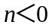
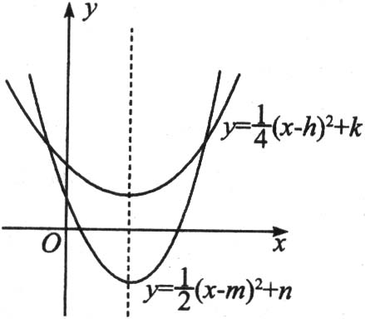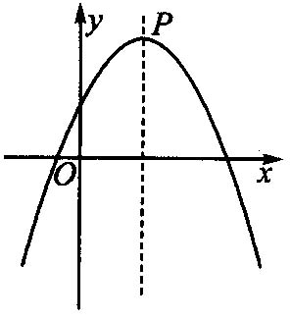
第3题 第5题
4．将抛物线y=（x﹣1）²+3向左平移1个单位，得到的抛物线与y轴的交点坐标是（ ）．
A．（0，2） B．（0，3） C．（0，4） D．（0，7）
5．如图所示，抛物线的顶点坐标是P(1，3)，则函数y随自变量x的增大而减小的x的取值范围是( )．
A．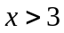 B．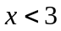 C． D．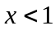
6．若二次函数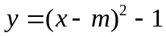．当≤l时，随的增大而减小，则的取值范围是（ ）
A．=l B．>l C．≥l D．≤l

二、填空题
7．（2015•巴中模拟）抛物线y=x²+2x+7的开口向 ，对称轴是 ，顶点是 ．
8．（2016•温州模拟）已知二次函数y=（x﹣1）²+4，若y随x的增大而减小，则x的取值范围是 ．
9．如果把抛物线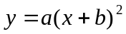向上平移－３个单位，再向右平移３个单位长度后得到抛物线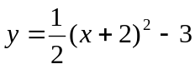，则求的值为 ；的值为 .
10．请写出一个二次函数，图象顶点为(-1，2)，且不论x取何值，函数值y恒为正数．则此二次函数为______ __．
11．若二次函数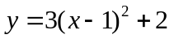中的x取值为2≤x≤5，则该函数的最大值为 ；最小值为 ．
12．已知抛物线y=x²+x+b²经过点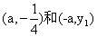，则y₁的值是_____.

三、解答题
13．（2016•东西湖区期中）请在同一坐标系中画出二次函数①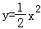；②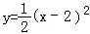的图象．说出两条抛物线的位置关系，指出②的开口方向、对称轴和顶点．
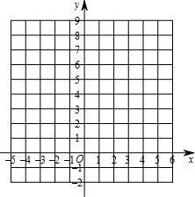
14.已知二次函数y=﹣x²+2（m﹣1）x+2m﹣m²的图象关于y轴对称，其顶点为A，与x轴两交点为B、C．
（1）求B、C两点的坐标．
（2）求△ABC的面积．

15．如图，在正方形ABCD中，AB=2，E是AD边上一点（点E与点A，D不重合）．BE的垂直平分线交AB于M，交DC于N．
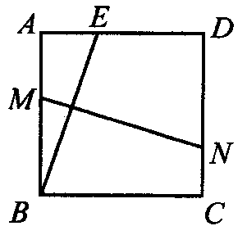
（1）设AE=x，四边形ADNM的面积为S，写出S关于x的函数关系式；
（2）当AE为何值时，四边形ADNM的面积最大？最大值是多少？

【答案与解析】
一、选择题
1.【答案】B；
【解析】抛物线y=a(x+m)²+m(a≠0)的顶点为（-m,m）,所以顶点在直线y=－x上.
2.【答案】B；
【解析】当时，二次函数有最小值为2．
3.【答案】B；
【解析】由两抛物线对称轴相同可知，且由图象知，，．
4.【答案】B；
【解析】抛物线y=（x﹣1）²+3的顶点坐标为（1，3），
把点（1，3）向左平移1个单位得到点的坐标为（0，3），
所以平移后抛物线解析式为y=x²+3，
所以得到的抛物线与y轴的交点坐标为（0，3）．
故选：B．
5.【答案】C；
【解析】由顶点坐标P(1，3)知抛物线的对称轴为直线，因此当时，y随x的增大而减小．
6.【答案】C；
【解析】画出草图进行分析得出结论.

二、填空题
7．【答案】上，x=﹣1，（﹣1，6）．
【解析】∵y=x²+2x+7，
而a=1＞0，
∴开口方向向上，
∵y=y=x²+2x+7=（x²+2x+1）+6=（x+1）²+6，
∴对称轴是x=﹣1，顶点坐标是（﹣1，6）．
8.【答案】x≤1．
【解析】∵二次函数的解析式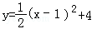的二次项系数是，
∴该二次函数的开口方向是向上；
又∵该二次函数的图象的顶点坐标是（1，4），
∴该二次函数图象在[﹣∞1m]上是减函数，即y随x的增大而减小；
即：当x≤1时，y随x的增大而减小.
9．【答案】 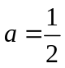，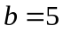；
【解析】抛物线向上平移－３个单位得到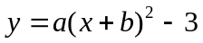，再向右平移３个单位长度得到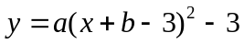，即与相同，故，.
10．【答案】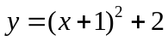 等；
【解析】答案不唯一，只要抛物线开口向上即可，即，所以或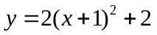等均可．
11．【答案】50；5.
【解析】由于函数的顶点坐标为(1，2)，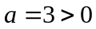，
当时，y随x的增大而增大，
当x＝5时，函数在2≤x≤5范围内的最大值为50；
当x＝2时，函数的最小值为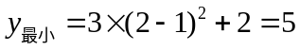．
12．【答案】；
【解析】把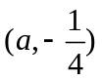代入y=x²+x+b²得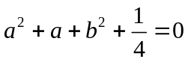，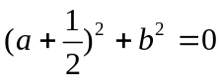，
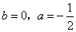，代入即可求得.

三、解答题
13.【答案与解析】
解：如图：
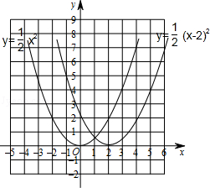，
①向左平移两个单位得到②，
②的开口方向向上，对称轴是x=2，顶点坐标为（2，0）．

14.【答案与解析】
解：由二次函数y=﹣x²+2（m﹣1）x+2m﹣m²的图象关于y轴对称，得
m﹣1=0．
解得m=1．
函数解析式为y=﹣x²+1，
当y=0时，﹣x²+1=0．
解得x₁=﹣1，x₂=1，
即B（﹣1，0），C（1，0）；
（2）当x=0时，y=1，即A（0，1），
S_{△ABC}=×2×1=1．
15.【答案与解析】
（1）连接ME，设MN交BE交于P，
根据题意得MB=ME，MN⊥BE．
过N作NF⊥AB于F，在Rt△MBP和Rt△MNF中，∠MBP+∠BMN=90°，
∠FNM+∠BMN=90°，∠MBP=∠MNF，又AB=FN，Rt△EBA≌Rt△MNF，MF=AE=x．
在Rt△AME中，由勾股定理得
ME²=AE²+AM²，
所以MB²=x²+AM²，即（2-AM）²=x²+AM²，解得AM=1-x²．
所以四边形ADNM的面积
S=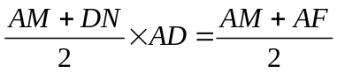×2=AM+AM+MF=2AM+AE=2（1-x²）+x=-x²+x+2．
即所求关系式为S=-x²+x+2．
（2）S=-x²+x+2=-（x²-2x+1）+=-（x-1）²+．
当AE=x=1时，四边形ADNM的面积S的值最大，此时最大值是．
